Основні підприємства,що розташовані на території Кам’янсько-Дніпровської міської об’єднаної територіальної громади

Підприємство, організація, установа |  |  | Вид діяльності (основний) |  | Адреси
Сільське господарство
Філія ТОВ СП «Нібулон» |  |  | Зберігання та переробка зернових та олійних культур  (13 елеваторних комплексів, ємностей до 1,7 млн тон) | Запорізька обл., м. Кам’янка-Дніпровська, вул. Промислова, 1
ТОВ «Ястреб» | 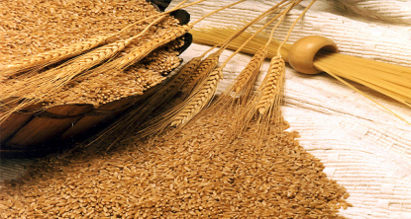 |  | Вирощування зернових культур, зберігання зернових культур | Запорізька обл., Кам'янсько-Дніпровський р-н, с. Велика Знам'янка, пров. Свободний, буд. 1-а
ПАТ «Запорізький рибокомбінат» | 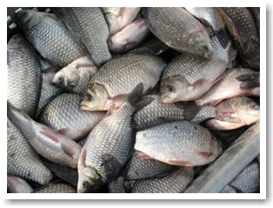 |  | Вирощування та лов риби в Великобілозерському лимані | м. Запоріжжя, вул. Луначарського, 21
ТОВ «Фридом Фарм Бекон» | 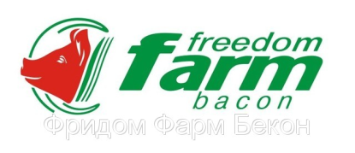 |  | Вирощування крупного рогатого скота | м. Херсон, вул. Привокзальна, 5, а/с 19
Промисловість
ПАТ «Племзавод «Степной» Філія по переробці м’яса, молока, виготовлення молочних продуктів | 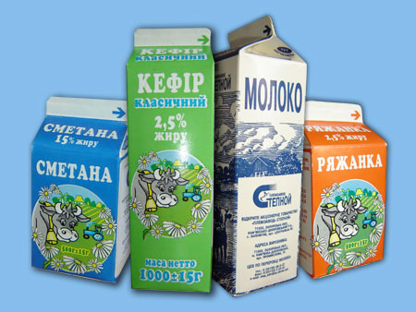 |  | Переробка м’яса,молока. Вироблення м’ясо-молочної продукції | Запорізька обл., м. Кам’янка-Дніпровська, вул. Промислова, 1-а
ТОВ «Завод промислових виробів «Дніпровський» | 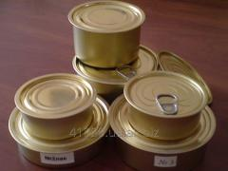 |  | Виробництво бляшано-баночних виробів | Запорізька обл., м. Кам’янка-Дніпровська, вул. Промислова, 1

